Technikum29 --- Unser Museumspartner --- Unsere Erfolgsgeschichte

In Kelkheim im Taunus gibt es das Technikum29 in einem ehemaligen Sparkassengebäude. Es beherbergt eine umfangreiche Sammlung alter elektronischer Geräte und Rechner. Seit 2007 arbeiten wir vom FEB Deutschland e.V. mit dem Museum „Technikum29“ intensiv zusammen.
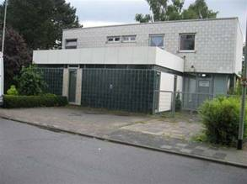

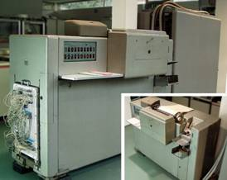
Unsere Aufrufe an unsere Freunde und Mitglieder:

"Wo gibt es noch Ergänzungen für unseren Museumsteil im Technikum29 "

sind immer wieder sehr erfolgreich. Deshalb möchten wir Ihnen heute über die Entwicklung und die Neuigkeiten berichten.

Unsere Tabelliermaschine BSPR wurde über die Schalttafel neu programmiert (mit Steckverbindungen). Sie ist jetzt voll funktionsfähig und wir können unseren Besuchern die Erstellung von Kontoauszügen einer Sparkasse, wie in den 60er Jahren vorführen.

Auch für unseren Mischer B haben wir die fehlende 80 stellige Lesebürste bekommen, so das er jetzt vollständig ist.

Besondere Freude macht uns der Gamma 10 mit seiner Lesestanzeinheit. Die fehlenden defekten Ersatzteile (Zahnräder) wurden in Deutschland erstellt und eingebaut. Mit Hilfe der von unseren französischen Freunden erhaltenen Justageanweisungen wurde alles neueingestellt und die LP 300 ist wieder voll funktionsfähig. Die Elektronik der Zentraleinheit wird in diesem Quartal überhölt.

Als besondere Neuigkeit können wir den Zugang eines Gamma 3 Ihnen berichten. Besonders eindrucksvoll ist das Bild des geöffneten Rechners.
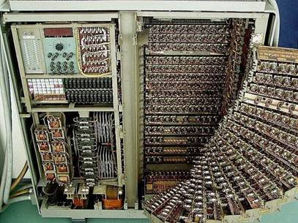 BULL Gamma 3 geöffnet

Bilder wurden vom Technikum29 zur Verfügung gestellt.

Herzlichen Dank an unsere Vereinsmitgliedern Alfred Balz und Klaus Naumann, aber auch an alle Spender und Freunde, die uns geholfen haben, dass diese Geräte wieder in ihre volle Funktion gebracht werden konnten.

Sie erreichen unseren Museumspartner im Internet unter

www.technikum29.de

um alle ergänzenden Details zu erfahren.

Für den direkten Kontakt hier einige e-mail Adressen:
Museum direkt >> post@technikum29.de
Alfred Balz >>Alfred.Balz@web.de
Klaus Naumann >> naumann.mk@t-online.de
Egon W. Müller >> direkt@ask-ew.de

Text : ewm 2009/02

